* **Lab 1.4.2 (1) Floats: operators and expressions [A]**

#include<iostream>

#include<iomanip>

#include<string>

using namespace std;

int main()

{

setlocale(LC_ALL, "RUS");

float v = 2;

float result = (v + 1) * 2;

cout << "Результат: " << result << " Ожидаемый результат: 6" << endl;

result = (v + 1) * (v + 2) * 2;

cout << "Результат: " << result << " Ожидаемый результат: 24" << endl;

result = (v - 1) * 2 + 2 * 2;

cout << "Результат: " << result << " Ожидаемый результат: 6" << endl;

result = (v + v) * (v + v) * 2;

cout << "Результат: " << result << " Ожидаемый результат: 32" << endl;

result = (int)v % 2 * (v + 2 * 2);

cout << "Результат: " << result << " Ожидаемый результат: 0" << endl;

system("pause");

return 0;

}

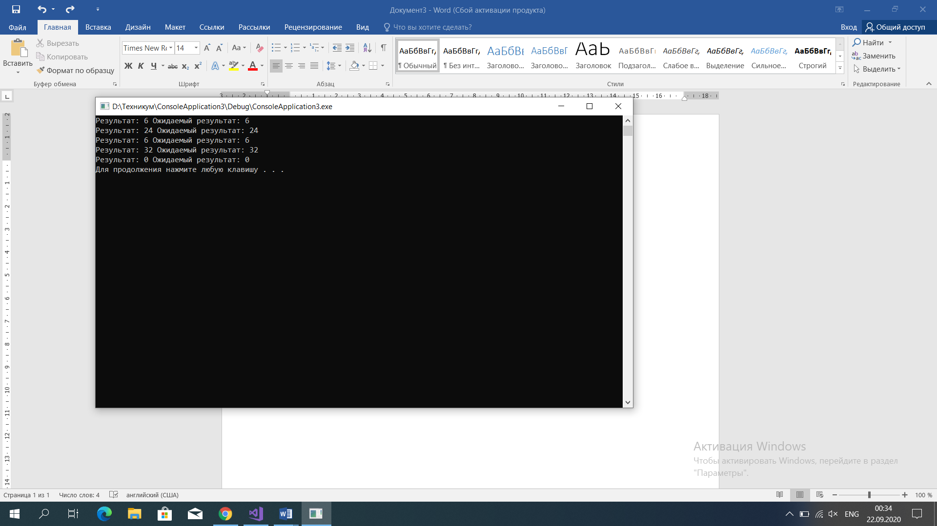

* **Lab 1.4.40 (1) Ints: operators and expressions [A]**

#include<iostream>

using namespace std;

int main()

{

setlocale(LC_ALL, "RUS");

float pi = 3.14159265359;

float x, y;

cout << "Введите х: ";

cin >> x;

y = (pow(x, 2) / (pow(pi, 2)*(pow(x, 2) + (1 / 2))))*(1 + (pow(x, 2) / (pow(pi, 2)*(pow(pow(x, 2) - (1 / 2), 2)))));

cout << "y = " << y << endl;

system("pause");

return 0;

}

